Walka ze SMOGIEM

O szkodliwości smogu napisano wiele publikacji (zapraszamy do zapoznania się z informacją umieszczoną na stronie internetowej Starostwa Powiatowego w Kielcach w zakładce Dla Klienta – Ekologia), dlatego nikogo nie trzeba przekonywać, że musimy walczyć z tym zjawiskiem!

Polski Rząd oraz samorządy województwa świętokrzyskiego podjęły już walkę.

Aktualnie realizowanych jest kilka programów, skierowanych przede wszystkim do mieszkańców, w celu zachęcenia ich do wymiany starych i nieefektywnych źródeł ciepła na paliwo stałe, na nowoczesne źródła ciepła spełniające najwyższe normy, oraz przeprowadzenia niezbędnych prac termomodernizacyjnych budynku.
Do tych programów należą:

- Czyste Powietrze

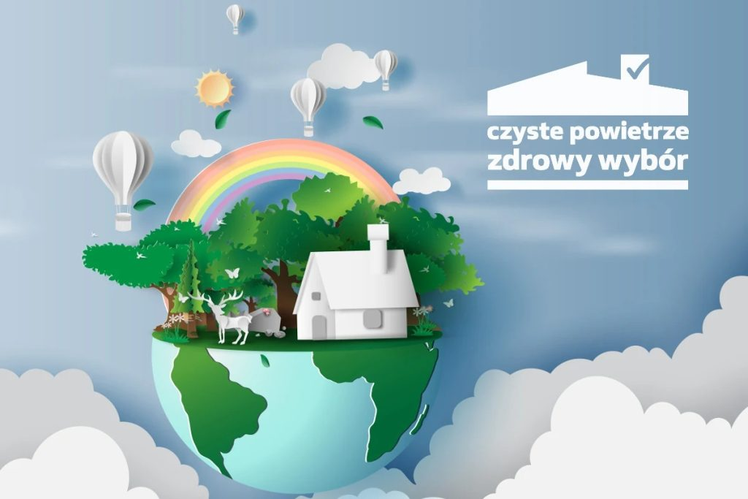

Zgodnie z założeniami program ma potrwać do 2029 r. Jego najważniejszym celem jest ograniczenie emisji do atmosfery szkodliwych substancji, które powstają na skutek ogrzewania domów jednorodzinnych słabej jakości paliwem w przestarzałych domowych piecach. Program adresowany jest do właścicieli lub współwłaścicieli jednorodzinnych budynków mieszkalnych, lub wydzielonych w budynkach jednorodzinnych lokali mieszkalnych z wyodrębnioną księgą wieczystą.

Dofinansowanie można uzyskać na wymianę starych i nieefektywnych źródeł ciepła na paliwo stałe na nowoczesne źródła ciepła spełniające najwyższe normy, oraz na przeprowadzenie niezbędnych prac termomodernizacyjnych budynku. Najwyższa kwota dofinansowania to aż 136 200 zł, skierowany do osób o najniższych dochodach.

Czyste powietrze - progi dochodowe w 2026 roku
Rodzaj dofinansowania | Próg dochodowy (gospodarstwo wieloosobowe) | Próg dochodowy (gospodarstwo jednoosobowe) | Kwota dofinansowania | Maksymalna kwota dofinansowania
Podstawowy | Dochód roczny do 135 000 zł | Dochód roczny do 135 000 zł | Ok. 66 000 zł | do 40% kosztów kwalifikowanych
Podwyższony | Dochód miesięczny do 2 250 zł na osobę | Dochód miesięczny do 3 150 zł | Ok 99 000 zł | do 70% kosztów kwalifikowanych
Najwyższy | Dochód miesięczny do 1 300 zł na osobę | Dochód miesięczny do 1 800 zł | Ok. 136 200 zł | do 100% kosztów kwalifikowanych

Szczegółowe informacje na temat programu „Czyste Powietrze” można uzyskać dzwoniąc na infolinię tel. (22) 340-40-80; e-mail: CzystePowietrze@nfosigw.gov.pl lub bezpośrednio w Wojewódzkim Funduszu Ochrony Środowiska i Gospodarki Wodnej w Kielcach tel. (41) 333-59-16; (41) 333-52-21; e-mail: czystepowietrze@wfos.com.pl

- STOP SMOG
Od 1 stycznia 2021 r. Ministerstwo Klimatu i Środowiska wraz z Narodowym Funduszem Ochrony Środowiska i Gospodarki Wodnej przejęli od Ministerstwa Rozwoju, Pracy i Technologii zadania związane z wdrażaniem programu „Stop Smog”. Tym samym NFOŚiGW kontynuuje współpracę z gminami na mocy dotychczas zawartych porozumień o współfinansowanie realizacji przedsięwzięć niskoemisyjnych ze środków Funduszu Termomodernizacji i Remontów. Od 31 marca 2021 r. NFOŚiGW prowadzi nabór wniosków na współfinansowanie przedsięwzięć niskoemisyjnych. Program skierowany jest do gmin położonych na obszarze, gdzie obowiązuje tzw. uchwała antysmogowa i obejmuje wymianę lub likwidację wysokoemisyjnych źródeł ciepła na niskoemisyjne, termomodernizację jednorodzinnych budynków mieszkalnych, podłączenie do sieci ciepłowniczej lub gazowej.
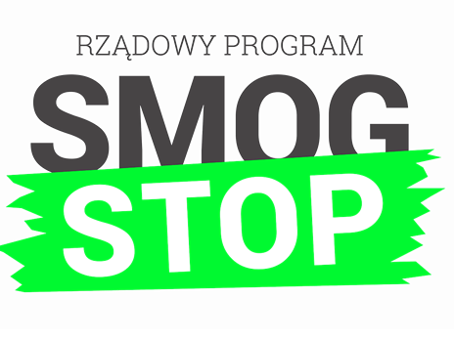
Celem programu jest ograniczenie emisji zanieczyszczeń i poprawa jakości powietrza oraz poprawa efektywności energetycznej budynków poprzez realizację przedsięwzięć niskoemisyjnych na rzecz najmniej zamożnych gospodarstw domowych w budynkach mieszkalnych jednorodzinnych, w tym w szczególności tych, których członkami są osoby mające prawo do korzystania ze świadczeń pieniężnych na podstawie ustawy o pomocy społecznej. Wysokość dofinansowania wynosi:
- dla gmin do 100 tys. mieszkańców do 70% współfinansowania,
- dla gmin powyżej 100 tys. mieszkańców poniżej 70% współfinansowania,
- średni koszt realizacji przedsięwzięcia niskoemisyjnego w 1 budynku, a w przypadku budynku o dwóch lokalach – w jednym lokalu, nie może przekroczyć 53 000 zł.

Aby otrzymać dofinansowanie w ramach programu Stop Smog, wnioskodawca biorący udział w naborze organizowanym przez gminę musi posiadać prawo własności, współwłasności lub samoistnego posiadania domu jednorodzinnego.

Kontakt: tel. infolinia (22) 45-90-800; e-mail: stopsmog@nfosigw.gov.pl

- Ulga termomodernizacyjna
Program ulga termomodernizacyjna polega na odliczeniu od podstawy odliczenia podatku, wydatków poniesionych na realizację przedsięwzięcia termomodernizacyjnego w budynku mieszkalnym jednorodzinnym. Ulga przysługuje podatnikowi, który jest właścicielem lub współwłaścicielem budynku mieszkalnego jednorodzinnego. Kwota odliczenia nie może przekroczyć 53 000,00 zł w odniesieniu do wszystkich realizowanych przedsięwzięć termomodernizacyjnych w poszczególnych budynkach, których podatnik jest właścicielem lub współwłaścicielem. Ulgę można łączyć z dotacją z programem „Czyste Powietrze”.

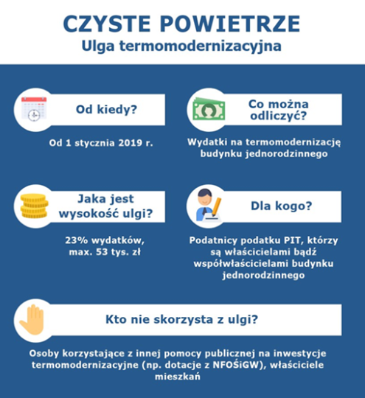

Ważne: z ulgi termomodernizacyjnej nie można korzystać w przypadku budynku będącego w budowie.

- Mój Prąd
PROGRAM DOFINANSOWANIA MIKROINSTALACJI PV, WRAZ Z MAGAZYNAMI ENERGII I MAGAZYNAMI CIEPŁA

Program Mój Prąd na lata 2024 – 2027, finansowany jest w ramach Projektu Grantowego pn. Program priorytetowy „Mój Prąd”, w ramach działania 2.2 Rozwój OZE priorytet II Wsparcie sektorów energetyka i środowisko z Europejskiego Funduszu Rozwoju Regionalnego Celu szczegółowego: 2.2 Wspieranie energii odnawialnej zgodnie z dyrektywą (UE) 2018/2001, w tym określonymi w niej kryteriami zrównoważonego rozwoju programu Fundusze Europejskie na Infrastrukturę, Klimat, Środowisko 2021-2027”.
O wsparcie mogą się starać Prosumenci, którzy ponieśli wydatki na swoje instalacje fotowoltaiczne po 1 stycznia 2021 r. Warunkiem dofinansowania jest rozliczanie się Prosumenta w systemie net-billing.

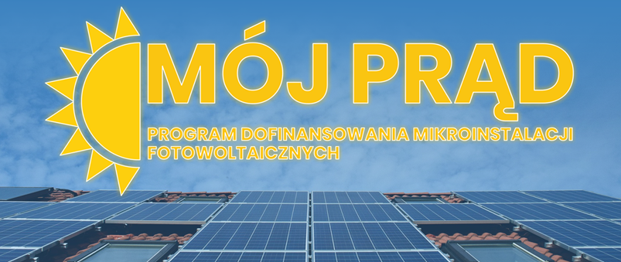
Program priorytetowy Mój Prąd

Program dedykowany jest Prosumentom, rozliczającym się z wyprodukowanej energii
w systemie net-billing (system wartościowy).
Dla instalacji PV zgłoszonych do przyłączenia do sieci elektroenergetycznej od 1 sierpnia 2024 r. konieczna jest inwestycja w magazyn energii elektrycznej lub/i magazyn ciepła. Moc takiej instalacji fotowoltaicznej może wynieść od 2 kW do 20 kW. Dla instalacji zgłoszonych do przyłączenia do sieci elektroenergetycznej do 31 lipca 2024 r obowiązuje przedział mocy jak w naborach poprzednich: od 2 kW do 10 kW.
W 2026 roku stratuje nowa edycja programu Mój Prąd 7.0, która ma skupić się w pierwszej kolejności na doposażeniu istniejących instalacji fotowoltaiki w magazyny energii i ciepła, aby zwiększyć efektywność i stabilność tych systemów. Na te cele, w ramach budżetu przesunięto aż 500 mln złotych z Krajowego Planu Odbudowy (KPO).
Cel programu
Celem programu jest:
- zwiększenie produkcji energii elektrycznej z mikroinstalacji fotowoltaicznych na terenie Rzeczypospolitej Polskiej;
- umożliwienie magazynowania wyprodukowanej energii elektrycznej z instalacji fotowoltaicznych (magazyny energii elektrycznej);
- umożliwienie magazynowania wyprodukowanej energii elektrycznej z instalacji fotowoltaicznych (magazynowanie ciepła).
Skutkiem realizacji powyższych celów będzie wsparcie prosumenckich źródeł OZE, zwiększenie efektywności energetycznej gospodarstw domowych i redukcję emisji.

Więcej informacji na stronie: https://www.soltechenergy.pl/moj-prad-7-0-kiedy-bedzie-i-czego-mozemy-sie-spodziewac

- Program Moje Ciepło

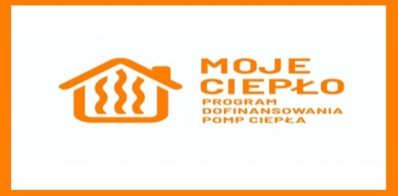

Program Moje Ciepło jest odpowiedzią na aktualne potrzeby indywidualnych inwestorów (osób fizycznych), którzy starają się myśleć przyszłościowo zarówno pod kątem ekologii jak i ekonomii.

Wsparcie zakupu i montażu pomp ciepła dla nowych budynków jednorodzinnych przyczyni się do ograniczenia niskiej emisji powstającej w wyniku ogrzewania domów jednorodzinnych nieefektywnymi źródłami ciepła wykorzystującymi paliwa kopalne,
a ponadto do wzrostu udziału OZE w finalnym zużyciu energii oraz propagowaniu odnawialnych źródeł energii.

Celem programu jest wsparcie rozwoju ogrzewnictwa indywidualnego i rozwoju energetyki prosumenckiej w obszarze powietrznych, wodnych i gruntowych pomp ciepła w nowych budynkach mieszkalnych jednorodzinnych.

Współfinansowanie inwestycji polegających na zakupie i montażu nowych pomp ciepła (powietrznych i gruntowych) wykorzystywanych do celów ogrzewania lub ogrzewania
i ciepłej wody użytkowej w nowych budynkach mieszkalnych jednorodzinnych.
Więcej o programie: https://mojecieplo.gov.pl/o-programie/

Walka ze smogiem na terenie Województwa świętokrzyskiego

Sejmik Województwa Świętokrzyskiego przyjął Aktualizację Programu ochrony powietrza wraz z planem działań krótkoterminowych uchwałą nr LXIV/798/23 z 25 września 2023 r., która zawiera m.in. szczegółową uchwałę antysmogową z konkretnymi terminami zakazów stosowania przestarzałych kotłów (tzw. "kopciuchów") i paliw niskiej jakości, dążąc do poprawy jakości powietrza w regionie. Program ten, będący aktem prawa miejscowego, określa dalsze działania i przepisy mające na celu walkę ze smogiem, w tym obowiązek wymiany kotłów na bardziej ekologiczne do 2026 r..
Kluczowe elementy programu i uchwały antysmogowej:
- Cel: Ograniczenie emisji zanieczyszczeń i poprawa jakości powietrza.
- Uchwała antysmogowa (szczegóły zakazów):
  - Od 1 lipca 2021: Zakaz stosowania mułów, flotów węglowych, węgla brunatnego i paliw o wilgotności > 20%.
  - Od 1 lipca 2023: Zakaz używania kotłów pozaklasowych (tzw. "kopciuchów").
  - Od 1 lipca 2024: Zakaz użytkowania kotłów 3 i 4 klasy.
  - Od 1 lipca 2026: Obowiązek stosowania kotłów spełniających wymogi ekoprojektu i zakaz kotłów na paliwa stałe, jeśli jest dostęp do sieci gazowej/ciepłowniczej.
- Podstawa Prawna: Uchwała nr LXIV/798/23 z dnia 25.09.2023.
- Zarządzanie wykonaniem: Powierzone Zarządowi Województwa Świętokrzyskiego.
Gdzie znaleźć więcej informacji:
Szczegółowe informacje i dokumenty dostępne są na stronie Świętokrzyskie powietrze oraz w Dzienniku Urzędowym Województwa Świętokrzyskiego
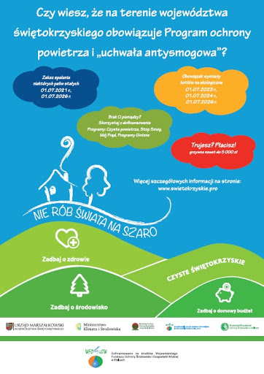

Uwaga!
Od 1 lipca 2026 r. na terenie województwa świętokrzyskiego, będzie można użytkować tylko odnawialne, bądź niskoemisyjne źródła ciepła takie jak: ciepło z sieci miejskiej, kotły na gaz lub olej opalowy, pompy ciepła, ogrzewanie elektryczne. Jedynie w sytuacji braku możliwości podłączenia budynku do sieci miejskiej, bądź sieci gazowej, dopuszczalne będzie spalanie paliw stałych w kotłach spełniających wymagania ekoprojektu, zgodnie z załącznikiem do rozporządzenia Komisji (UE) 2015/1189 z dnia 28 kwietnia 2015 r.

Monitoring powietrza
Do podejmowania walki ze smogiem ważnym elementem, z którego wszyscy korzystamy,
a który mobilizuje Państwo i samorządy jest monitoring powietrza. Państwowy system monitoringu jakości powietrza, nadzorowany jest przez Główny Inspektorat Ochrony Środowiska. Jest to jednostka, która decyduje o lokalizacji stacji oraz o ich programie pomiarowym. Dane ze stacji pomiarowych gromadzone są w krajowej bazie danych JPOAT2,0
i udostępniane na portalu „Jakość Powietrza”. Na terenie woj. świętokrzyskiego według stanu na styczeń 2026 roku, sieć pomiarowa uległa pewnym przekształceniom w ramach Wykonawczego Programu Państwowego Monitoringu Środowiska. Choć całkowita liczba stacji (punktów lokalizacyjnych) jest stabilna, zmienia się liczba konkretnych stanowisk pomiarowych dla poszczególnych substancji.
Należy odróżnić stacje (lokalizacje) od stanowisk (konkretnych mierników). Jedna stacja może posiadać kilka stanowisk (np. automatyczne PM10, manualne PM10 oraz stanowisko do pomiaru tlenków azotu).
Niezależnie od monitoringu państwowego, miasto Kielce oraz szereg Gmin z terenu powiatu kieleckiego, zainstalowało własne czujniki, które na bieżąco informują mieszkańców o stanie powietrza. Takie działania pozwalają ustalić gdzie przekroczenia występują najczęściej, co jest ich przyczyną, a następnie jakie środki należy podjąć, aby ten stan wyeliminować.
Na terenie powiatu kieleckiego prowadzony był pomiar jakości powietrza w okresie od
2022-2025 roku, poprzez czujniki zamontowane na terenie 19 gmin powiatu.

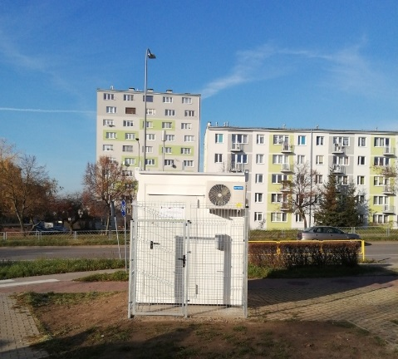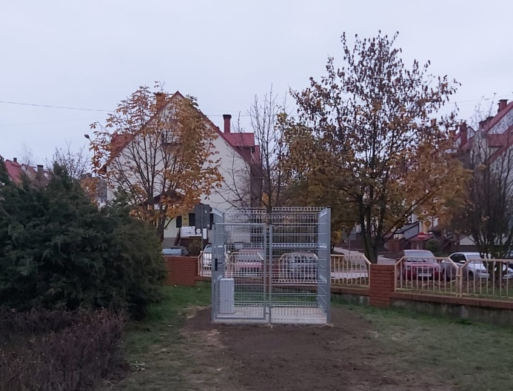
Stacja monitoringu powietrza w Kielcach przy ul. Warszawskiej Stacja monitoringu powietrza w Kielcach przy ul. Jurajskiej
Edukacja ekologiczna
Starostwo Powiatowe w Kielcach od 2004 r., realizuje Program edukacji ekologicznej dla Powiatu Kieleckiego pn. „Dla Ziemi, dla siebie”, kierowany do przedszkolaków, uczniów szkół podstawowych i ponadpodstawowych, a poprzez dzieci do dorosłych mieszkańców powiatu kieleckiego. W ramach programu, wiele konkursów poświęconych było ochronie powietrza -
w 2016 r. zrealizowano konkurs pt. „Chcemy oddychać czystym powietrzem”, a w 2017 r. „Odnawialne źródła energii w powiecie kieleckim”. W roku szkolnym 2021/2022 odbył się konkurs plastyczny pt. „Dobry klimat mamy, gdy o powietrze dbamy”, a w roku 2023/2024 uczniowie wykonywali „Plakat ekologiczny”, na którym bardzo często ukazywano kwestie zanieczyszczenia powietrza i jego ochrony. Konkursy miały zwrócić uwagę dzieci na jakość powietrza i na to, że za jego stan odpowiedzialny jest każdy człowiek, że mają wpływ na powstawanie zanieczyszczeń, na ochronę powietrza oraz, że powinny reagować na negatywne działania innych osób. Malejące zasoby surowców naturalnych, nadmierne zanieczyszczenie środowiska przy stale rosnącym zapotrzebowaniu na energię z uwagi na szybki rozwój gospodarczy, sprawia żę konieczne było inwestowanie w odnawialne źródła energii. Uczniowie dowiedzieli się również, że w porównaniu do tradycyjnych źródeł energii takich jak: ropa, węgiel czy gaz ziemny, energia odnawialna jest energią przyjazną dla środowiska i człowieka.
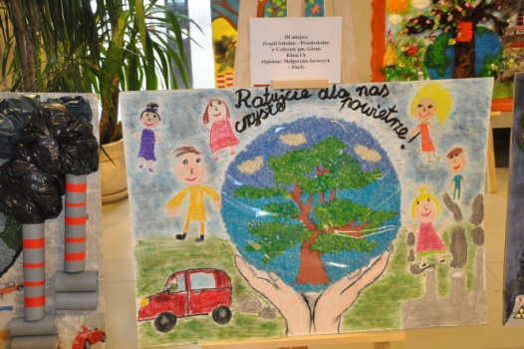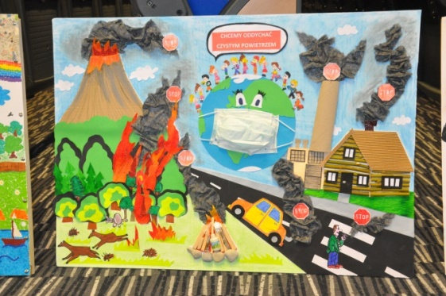
Konkursy związane z ochroną powietrza atmosferycznego i klimatu, będą na pewno kontynuowane w kolejnych edycjach Programu edukacji ekologicznej.
Zapraszamy do odwiedzenia strony internetowej Starostwa Powiatowego w Kielcach, zakładka: Dla Klienta/ Ekologia/Konkursy Ekologiczne

